**Практическое** **занятие** **№7**

**Группа**: П-16

**Учащийся**: Шелест Анатолий

**Дата**: 14.11.2022

**Тема**: Разработка концептуальной модели базы данных

**1. Цель работы:** Создание концептуальной модели базы данных

**2. Задание:** Разработать концептуальную модель базы данных на разрабатываемое ТЗ. Ответить на вопросы

**Ход работы**

**Задание 1**

**1.**  База данных — это организованная структура, предназначенная для хранения, изменения и обработки взаимосвязанной информации, преимущественно больших объемов.

**2.** Виды баз данных:

• Иерархическая

• Объектная или объектно-ориентированная

• Объектно-реляционная

• Реляционная

• Сетевая

• Функциональная.

**3.** Реляционная база данных – это набор данных с предопределенными связями между ними. Эти данные организованны в виде набора таблиц, состоящих из столбцов и строк. В таблицах хранится информация об объектах, представленных в базе данных. В каждом столбце таблицы хранится определенный тип данных, в каждой ячейке – значение атрибута.

**4.** Один к одному; Один ко многим; Многие ко многим.

**5.** Процесс создания БД:

концептуальное проектирование — сбор, анализ и редактирование требований к данным;

логическое проектирование — преобразование требований к данным в структуры данных;

физическое проектирование — определение особенностей хранения данных, методов доступа и т. д.

**Задание 2**

**Концептуальная модель БД**

Главная

О программе

Виды работ

Подбор прически

Абонимент

Косметология

Добавить_в_виды работ

Добавить_в_прически

Добавить в косметология

Добавить_в_абонимент

Изменить_виды работ

Изменить_ прически

Изменить_косметология

Изменить_абонименты

**Задание 3**

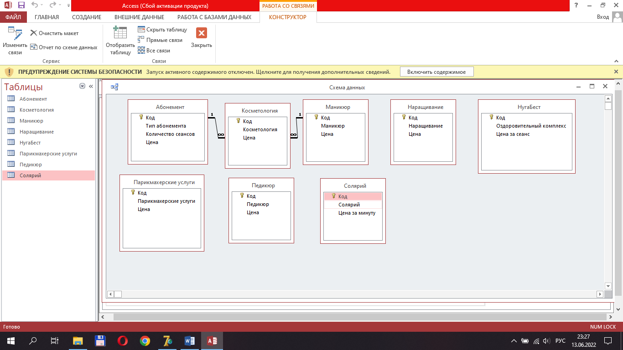

**Задание 4**

**Абонемент**

|  |  |  |
| --- | --- | --- |
| **Поле** | **Тип поля** | **Ключевое поле** |
| Код | Счётчик | - |
| Тип абонемента | Короткий текст | - |
| Количество сеансов | Числовой | - |
| Цена | Числовой | - |

**Косметология**

|  |  |  |
| --- | --- | --- |
| **Поле** | **Тип поля** | **Ключевое поле** |
| Код | Счётчик | - |
| Косметология | Короткий текст | - |
| Цена | Числовой | + |

**Маникюр**

|  |  |  |
| --- | --- | --- |
| **Поле** | **Тип поля** | **Ключевое поле** |
| Код | Счётчик | - |
| Маникюр | Короткий текст | - |
| Цена | Числовой | + |

**Наращивание**

|  |  |  |
| --- | --- | --- |
| **Поле** | **Тип поля** | **Ключевое поле** |
| Код | Счётчик | - |
| Наращивание | Короткий текст | - |
| Цена | Числовой | + |

**Нуга-Бест**

|  |  |  |
| --- | --- | --- |
| **Поле** | **Тип поля** | **Ключевое поле** |
| Код | Счётчик | - |
| Оздоровительный комплекс | Короткий текст | - |
| Цена за сеанс | Числовой | + |

**Парикмахерские услуги**

|  |  |  |
| --- | --- | --- |
| **Поле** | **Тип поля** | **Ключевое поле** |
| Код | Счётчик | - |
| Парикмахерские услуги | Короткий текст | - |
| Цена | Числовой | + |

**Педикюр**

|  |  |  |
| --- | --- | --- |
| **Поле** | **Тип поля** | **Ключевое поле** |
| Код | Счётчик | - |
| Педикюр | Короткий текст | - |
| Цена | Числовой | + |

**Солярий**

|  |  |  |
| --- | --- | --- |
| **Поле** | **Тип поля** | **Ключевое поле** |
| Код | Счётчик | - |
| Солярий | Короткий текст | - |
| Цена за минуту | Числовой | + |